数据库系统课程设计
第二阶段阶段报告

项目名称：小卖部管理系统
阶段：第二阶段（第5-9周）
数据库：SQL Server 2025
Web框架：Spring Boot 3.2
组长：胡海博（24325098）
组员：胡懿桓（24325103）、林一（24325168）

目录
一、设计思路
1.1 经营场景与业务流程
1.2 数据库设计（v1.0规范化）
1.3 系统分层架构
二、实验过程
2.1 数据库规范化迁移
2.2 Spring Boot Web应用开发
2.3 功能演示与截图
2.4 集成测试与异常处理
三、实验总结
3.1 完成情况
3.2 遇到的问题与解决
3.3 后续改进方向

一、设计思路

1.1 经营场景与业务流程
本项目以校园小卖部为真实经营场景，围绕商品、库存、订单、会员四大核心业务实体构建关系数据库系统。小卖部日常经营流程包括：商品入库与库存管理、顾客选购商品并下单、订单支付与库存扣减、会员积分累计与等级管理。
进入数据库的信息包括：商品基本信息（编号、名称、售价、进价、单位、类别、状态）、库存信息（商品编号、库存数量、货架位置、预警阈值）、订单信息（订单号、下单时间、金额、支付方式、状态、会员、收银员）、订单明细（订单号、商品编号、数量、单价、小计）、会员信息（会员编号、姓名、手机号、等级、积分）、员工信息（员工编号、姓名、账号、密码、角色）。
暂不进入数据库的信息包括：供应商详细信息、采购订单、财务报表、员工考勤等。原因是这些信息超出了最小可运行闭环的范围，且与核心的商品-库存-订单业务流程关联较弱，留待后续迭代扩展。

1.2 数据库设计（v1.0规范化）
第二阶段在v0.1基础上进行了规范化迁移。通过函数依赖分析，将原商品表中的类别名称字段拆分为独立的商品类别表，消除传递依赖（商品编号→类别编号→类别名称），达到第三范式（3NF）。
核心表结构包括：商品表（products）、商品类别表（categories）、库存表（inventory）、订单表（orders）、订单明细表（order_items）、会员表（members）、员工表（employees）。各表主码采用业务编号（如P0001、ORD202609150001），外码建立表间关联，确保参照完整性。

1.3 系统分层架构
Web应用采用经典的四层架构：页面层（Controller + Thymeleaf模板）、业务层（Service）、数据访问层（Repository/JdbcTemplate）、数据库层（SQL Server）。页面层负责用户交互与表单校验，业务层负责业务规则判断与事务管理，数据访问层负责参数化SQL执行与连接管理，数据库层负责数据持久化与约束 enforcement。

二、实验过程

2.1 数据库规范化迁移
编写migration.sql脚本，完成从v0.1到v1.0的迁移：创建商品类别表、从商品表提取类别数据、调整商品表结构（类别名称改为类别编号外码）、建立外码约束。迁移前保存v0.1数据副本及关键查询结果作为基线，迁移后通过regression.sql进行回归验证，确保订单金额、商品销量、库存数量等核心指标不变。

2.2 Spring Boot Web应用开发
使用Spring Boot 3.2 + Thymeleaf + Spring Security + JdbcTemplate构建Web应用。实现了员工/会员双登录模式、商品CRUD、库存查询与调整、订单创建与查询、订单明细自动计算、库存自动扣减等功能。所有数据库操作使用参数化查询，防止SQL注入。

2.3 功能演示与截图
（1）系统登录页面
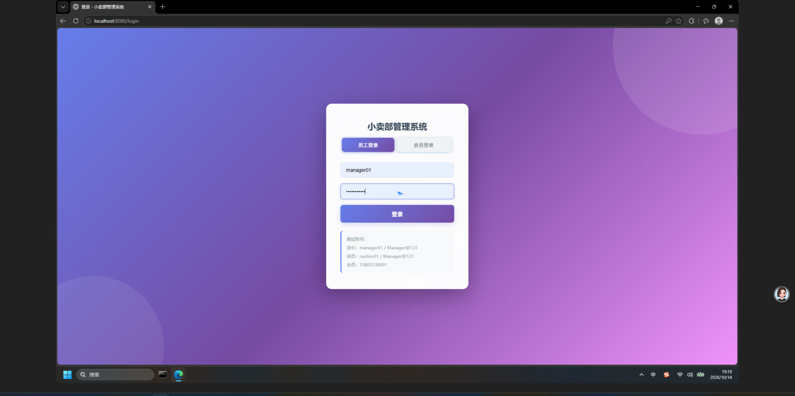
图1 系统登录页面（支持员工登录与会员登录切换）
（2）商品管理页面（店长视角）
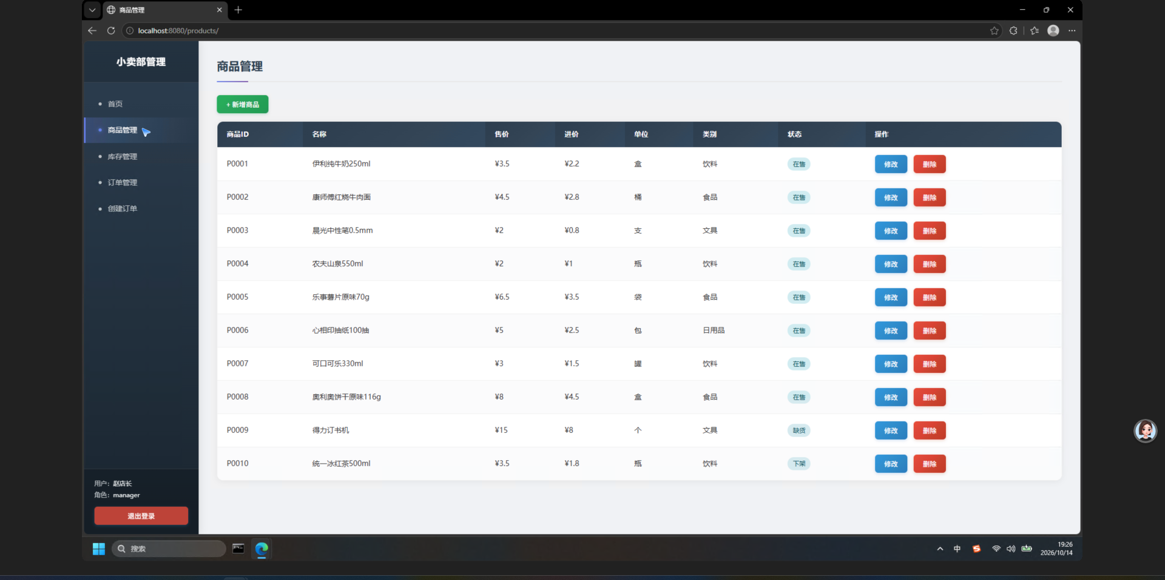
图2 商品管理页面——支持商品查询、新增、修改、删除
（3）库存管理页面
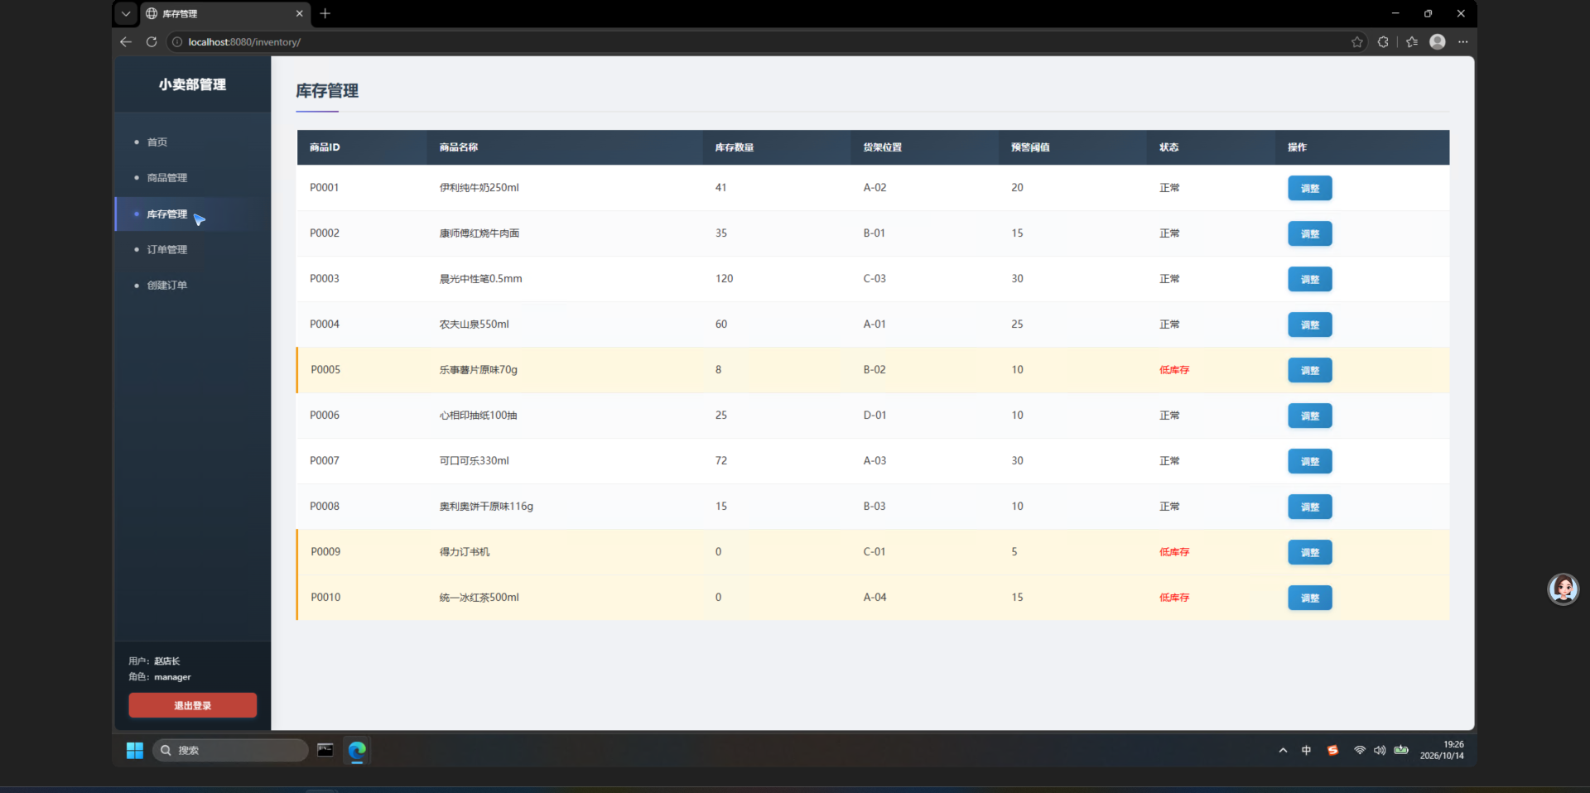
图3 库存管理页面——低库存商品自动红色预警
（4）订单管理页面
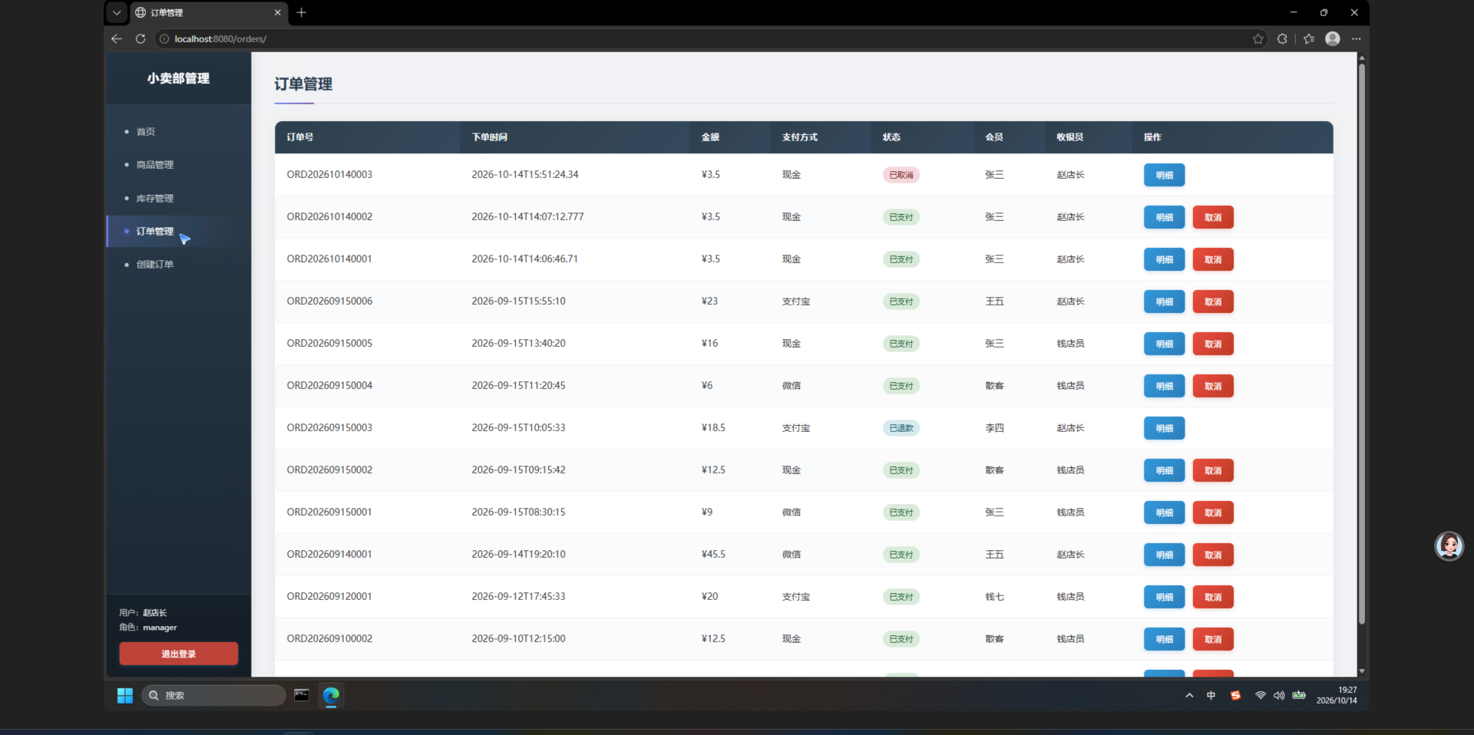
图4 订单管理页面——订单列表含状态、支付方式、会员与收银员信息
（5）创建订单页面
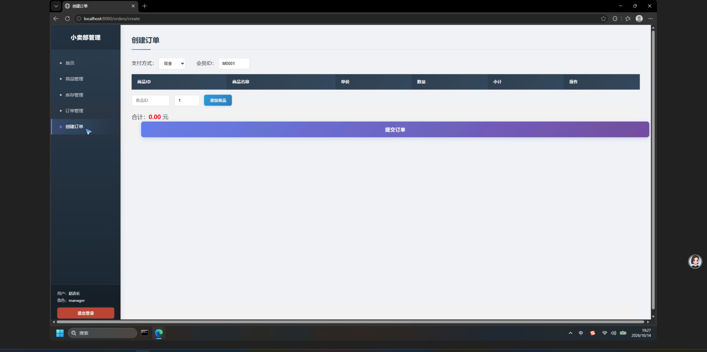
图5 创建订单页面——选择商品、自动计算小计与合计、提交后扣减库存
（6）店员角色首页
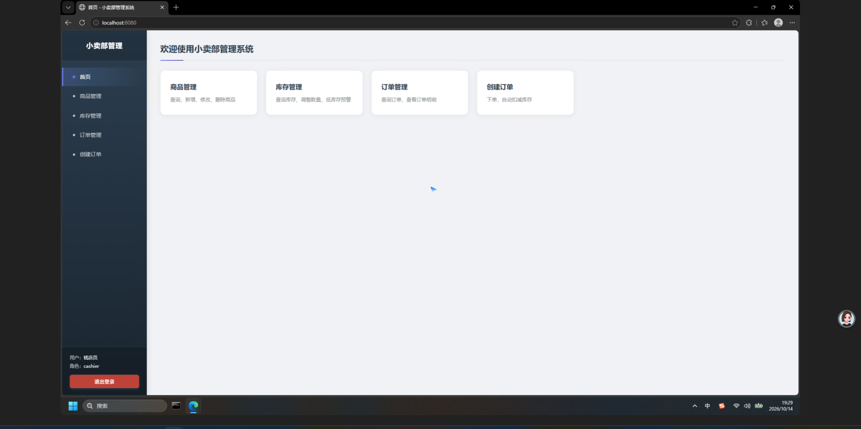
图6 店员角色首页——权限受限视图
（7）越权访问拦截
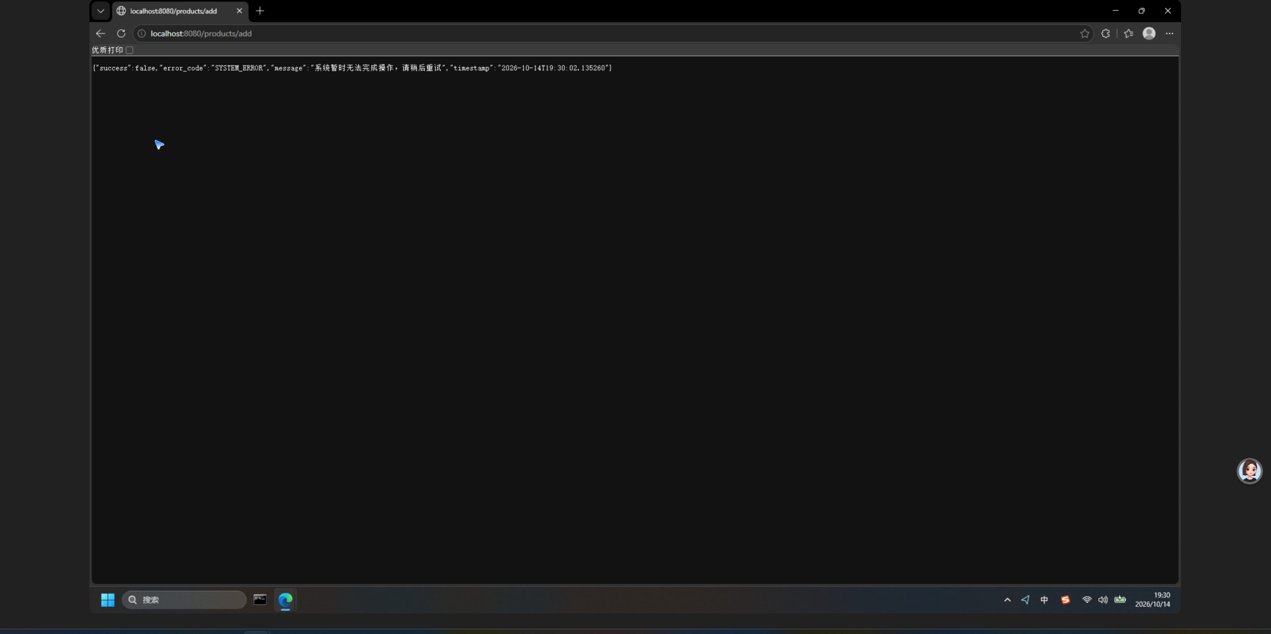
图7 越权访问返回统一错误JSON——无SQL语句、堆栈等内部信息泄露
（8）未登录访问拦截
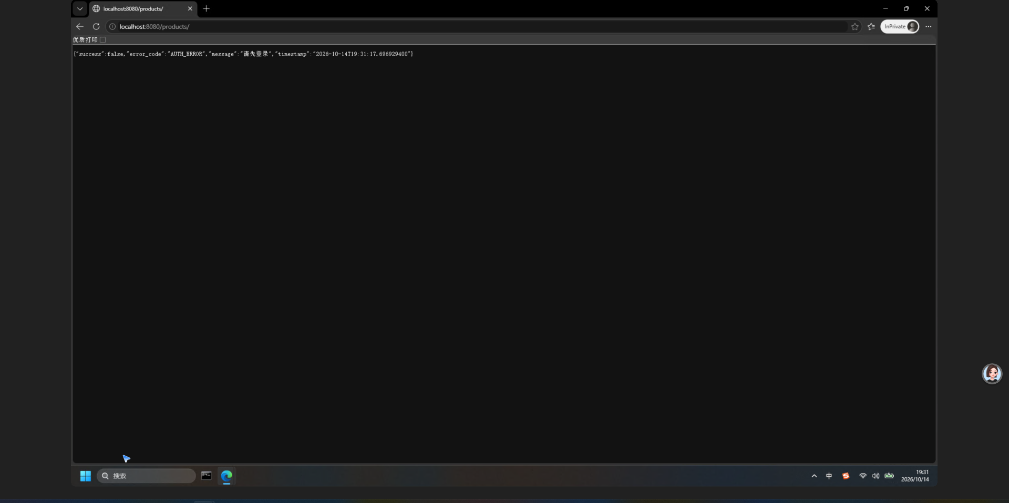
图8 未登录访问受保护页面——返回"请先登录"认证错误

2.4 集成测试与异常处理
完成15项集成测试，覆盖：正常登录、商品CRUD、库存调整、订单创建与取消、参数错误、未登录访问、无权限操作、数据库约束冲突等场景。后端通过@ControllerAdvice实现全局异常处理，将参数错误、认证失败、权限不足、资源不存在、约束冲突、系统异常分别映射为统一错误码和友好提示，前端仅显示简明提示，详细错误写入后端日志。

三、实验总结

3.1 完成情况
第二阶段圆满完成以下目标：
① 数据库规范化：完成v0.1到v1.0的迁移，商品类别独立成表，达到3NF，迁移前后核心数据一致。
② Web应用开发：基于Spring Boot构建四层架构应用，实现商品、库存、订单、订单明细的完整CRUD与业务流程。
③ 角色权限：区分店长（manager）与店员（cashier）角色，前端隐藏操作按钮，后端业务层二次校验，关键操作使用受限数据库账户。
④ 安全稳定：全局异常处理、参数化查询、统一响应格式、后端日志记录，确保系统安全可靠。
⑤ 集成测试：15项测试全部通过，覆盖正常流程与异常场景。

3.2 遇到的问题与解决
问题1：数据库平台从MySQL迁移到SQL Server，语法差异（反引号、ENUM、AUTO_INCREMENT等）需要逐一调整。解决：系统梳理语法差异，使用SQL Server标准语法重写所有脚本。
问题2：Web框架从Flask切换到Spring Boot，需要重新搭建项目结构。解决：按照Spring Boot最佳实践分层组织代码，使用JdbcTemplate而非ORM以保持SQL可控性。
问题3：登录API字段名不匹配（login_type vs loginType）。解决：通过@JsonProperty注解统一JSON字段映射。

3.3 后续改进方向
① 增加采购管理模块，完善供应商与采购流程。
② 引入Redis缓存热点数据，提升查询性能。
③ 增加数据可视化仪表盘，展示销售趋势与库存预警。
④ 完善单元测试覆盖率，引入CI/CD自动化部署。

